No Linux, um processo é uma instância de um software em execução, ou seja, um programa que está sendo usado. Em outros sistemas, os processos também ganham o nome de tarefas (tasks). Quem usou ou usa o Windows provavelmente já usou o Gerenciador de Tarefas, um aplicativo que permite, entre coisas, encerrar softwares que apresentam comporamentos indesejáveis, fazendo o sistema travar como um todo, por exemplo.
Pois sendo um sistema multitarefa, o Linux também possui recursos semelhantes e bastante poderosos para lidar com esse tipo de situação. A seguir listamos alguns dos principais comandos que lhe ajudarão com o gerenciamento de processos no Linux, exemplificando também como usá-los.

1. top
O comando top é a maneira mais comum de verificar o uso de processos do sistema e constatar quais deles estão consumindo mais memória ou processamento. Note que os primeiros itens da lista são os que mais consomem recursos do computador. Para cancelar a execução e voltar à linha de comando, basta pressionar a tecla Q ou a combinação Ctrl+C.
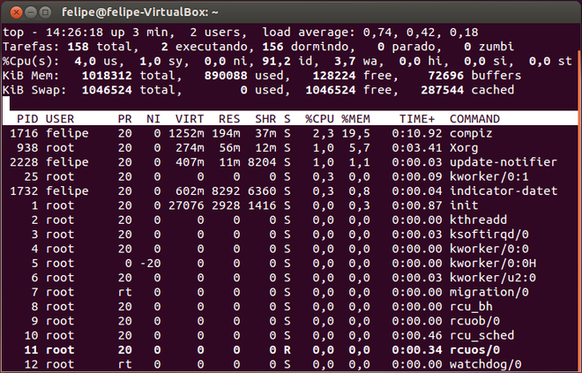
Importante nessa relação é a primeira coluna, PID, que exibe o número de identificação de determinado processo. É por meio desse número que você poderá, por exemplo, encerrar um processo com o comando kill.

2. ps
O comando ps lista os processos em execução no sistema. Porém, diferentemente do top, ele não traz informações sobre o quanto de processamento ou de memória ele está consumindo. Apesar disso, o ps é uma maneira bem mais ágil de consultar o PID de um processo, principalmente ao ser usado em conjunto com o grep.
Para saber qual é o PID do vim, por exemplo, um usuário poderia executar ps aux | grep -i vim. Antes de de executá-lo, no entanto, vamos entender o que faz cada parte desse comando: as opções aux garantem que o ps exiba processos de todos os usuários (a), o nome do usuário responsável pelo processo (u) e também aqueles processos que não estão, necessariamente, sendo executados naquele terminal (x). A barra vertical, ou pipe (|), faz com que o resultado seja direcionado para o comando grep que, por sua vez filtrará apenas as linhas que tenham a palavra vim.
Fique à vontade para modificar essa linha e substituir vim pelo nome da aplicação que você estiver procurando.

3. pstree
Também há uma forma de visualizar os processos em forma de árvore, tornando mais visível as relações entre eles. Para isso, basta usar o comando pstree.
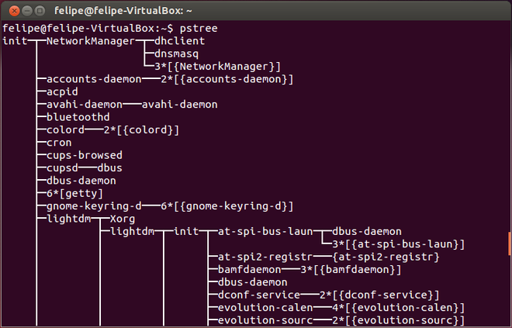

4. kill
Se um software travou ou precisa ser interrompido de qualquer forma, o kill é a solução. Basta executar o comando seguido do PID do processo para que a aplicação "morra". Se mesmo depois disso você perceber que o processo ainda existe, tente acrescentar a opção -9 ao comando: kill -9 PID. Assim você força o processo a ser interrompido a qualquer custo.
Se quiser matar mais de um processo ao mesmo tempo, basta listar os PIDs separando-os com um espaço, logo depois do comando kill. Exemplo: kill 3657 6785 3456.

5. killall e pkill
Caso prefira, você também pode matar de uma vez só todos os comandos selecionado ao nome de um programa. Para isso, basta usar o comando killall seguido do nome do software em questão, como killall vim.
Porém, o killall exige uma certa rigidez ao informar o nome do processo. Caso você não tenha certeza do nome completo, pode tentar o pkill, que faz diversas associações com a palavra-chave digitada.

6. renice
Todos os processos do Linux possuem prioridades de execução, variando em uma escala que vai de 19 (menos significativa) a -20 (mais significativa). Por padrão, os processos executados por um usuário ganham a prioridade 0, mas por meio do comando renice é possível alterar esse valor para algum nível entre 0 e 19. Apenas o usuário administrador (root) é capaz de ir além, alterando prioridades de qualquer processo e chegando até o nível máximo de -20.
Para realizar esse tipo de operação, basta seguir a sintaxe renice novaprioridade -p PID. Se quiséssemos dar mais prioridade a um processo de PID 1516, por exemplo, usaríamos: sudo renice -10 -p 1516. Lembre-se que o sudo exigirá a senha do seu usuário antes de executar o comando.
Este artigo faz parte de nossa biblioteca de conteúdo "Tudo o que você precisa saber sobre o Linux". Não deixe de acessar e conferir todo o conteúdo publicado sobre o Pinguim.

